Praktijkopdracht Scheutstek van Lavendel

**2013-14**

Plantenteelt klas 3

Landbouwbreed

Clusius College Castricum

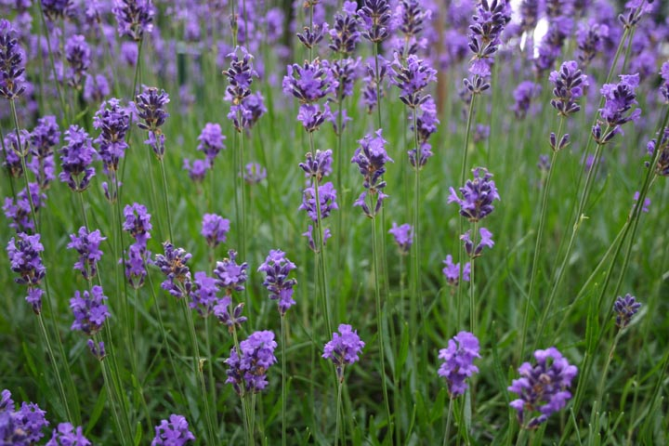

**Naam: ……………………………………………**

**Klas: ……………..**

**Datum: ……………………………………………**

**Beoordeling: ……………………………………**

**Scheutstek maken van Lavendel**

Doel van de les

Deze les maak je een stekkistje met lavendelstekken.

Je weet hoe je een scheutstek moet maken en aan welke eisen het moet voldoen.

Inleiding

Veel planten kun je ongeslachtelijk vermeerderen, ook wel vegetatieve vermeerdering genoemd. Bij deze methode neem je een deel van de plant en dit deel groeit uit tot een nieuwe plant. De plant waar men het deel van afneemt, noemt men de moederplant. De nieuwe plant ziet er precies hetzelfde uit als de moederplant.

Voordelen van ongeslachtelijk vermeerderen:

* Je hebt op korte termijn grote nieuwe planten
* Je weet wat je krijgt: variatieverschillen zijn uitgesloten.

Nadelen van ongeslachtelijk vermeerderen:

* als de moederplant ziek is, worden alle nakomelingen ook ziek
* je hebt meer moederplanten nodig dan bij geslachtelijk vermeerderen.

De meest voorkomende en bekendste vorm van vegetatief vermeerderen is stekken. Welke vorm van stekken je toepast is afhankelijk van de plantensoort.

Zomerstek noem je ook wel scheutstek. Hierbij snijd je met een scherp mes een scheutje van de plant af. De onderkant van de stek snijd je onder de knoop recht af. Hierdoor blijft de wond zo klein mogelijk en is de kans op infectiegevaar ook minder groot. Op het snijvlak kun je stekpoeder aanbrengen, dit vermindert de kans op infectie en stimuleert de wortelvorming.

De stekken zet je weg onder plastic. Op die manier blijft veel waterdamp rond de stekjes hangen en drogen ze niet snel uit.

**Praktijkopdracht**

Benodigde materialen:

- Stekkistje gevuld met stekgrond

- Lavendelplant

- Scherp mesje

- Stekpoeder

- Steeketiket met stift

- Gieter met broes

Werkwijze

* Leg alle benodigde materialen klaar op je werkplek
* Snij 20 lavendelscheuten van ca. 6 cm lang (zonder bloem!)
* Snij elke stek af onder een knoop
* Haal aan de onderkant alle bladeren eraf (2/3 deel)
* Doop de onderkant van de stek in de stekpoeder
* Klop het overtollige poeder eraf als een sigaret
* Steek de stek stevig in het stekkistje
* Maak rechte rijen (4 x 5 planten op een rij)
* Zorg dat de bladeren elkaar niet raken
* Zet in de linkerbovenhoek van het kistje een steeketiket met je naam en klas
* Zet het kistje weg onder plastic
* Geef voorzichtig water met de gieter met broes
* Ruim je werkplek op

Beoordelingscriteria

|  |  |  |
| --- | --- | --- |
| **Controlepunt** | **Ja** | **Nee** |
| - Alle stekken zijn even lang (6 cm) |  |  |
| - De stekken staan in rechte rijen |  |  |
| - De stekken zijn regelmatig verdeeld over het kistje |  |  |
| - Er zit geen blad in de grond |  |  |
| - 2/3 deel van het blad aan de onderkant is verwijderd |  |  |
| - De stekken zijn afgesneden onder een knoop |  |  |
| - De stekken staan stevig |  |  |
| - Het kistje heeft water gekregen |  |  |
| - De werkplek is opgeruimd |  |  |
|  |  |  |
| Beoordeling voldoende? (minstens 5 punten goed) |  |  |